

浙江2009年1月自考画法几何及工程制图试题
课程代码：00706
一、名词解释(本大题共4小题，每小题5分，共20分)
1.正轴测图
2.平面体
3.剖面图
4.电气施工图
二、根据图例绘制三视图(本大题15分)
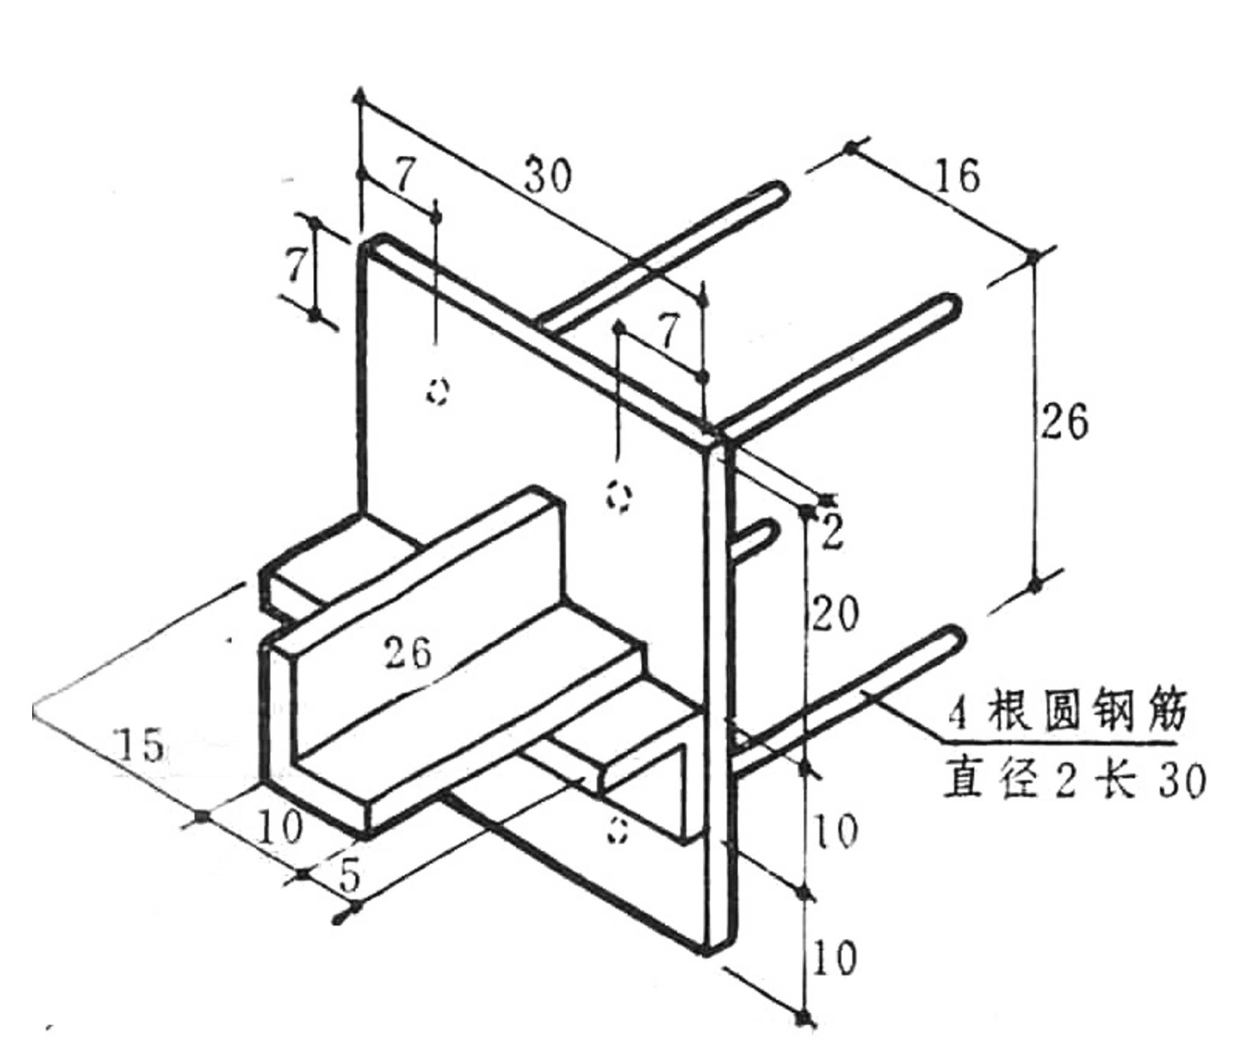
三、根据图例绘制轴侧图(本大题15分)
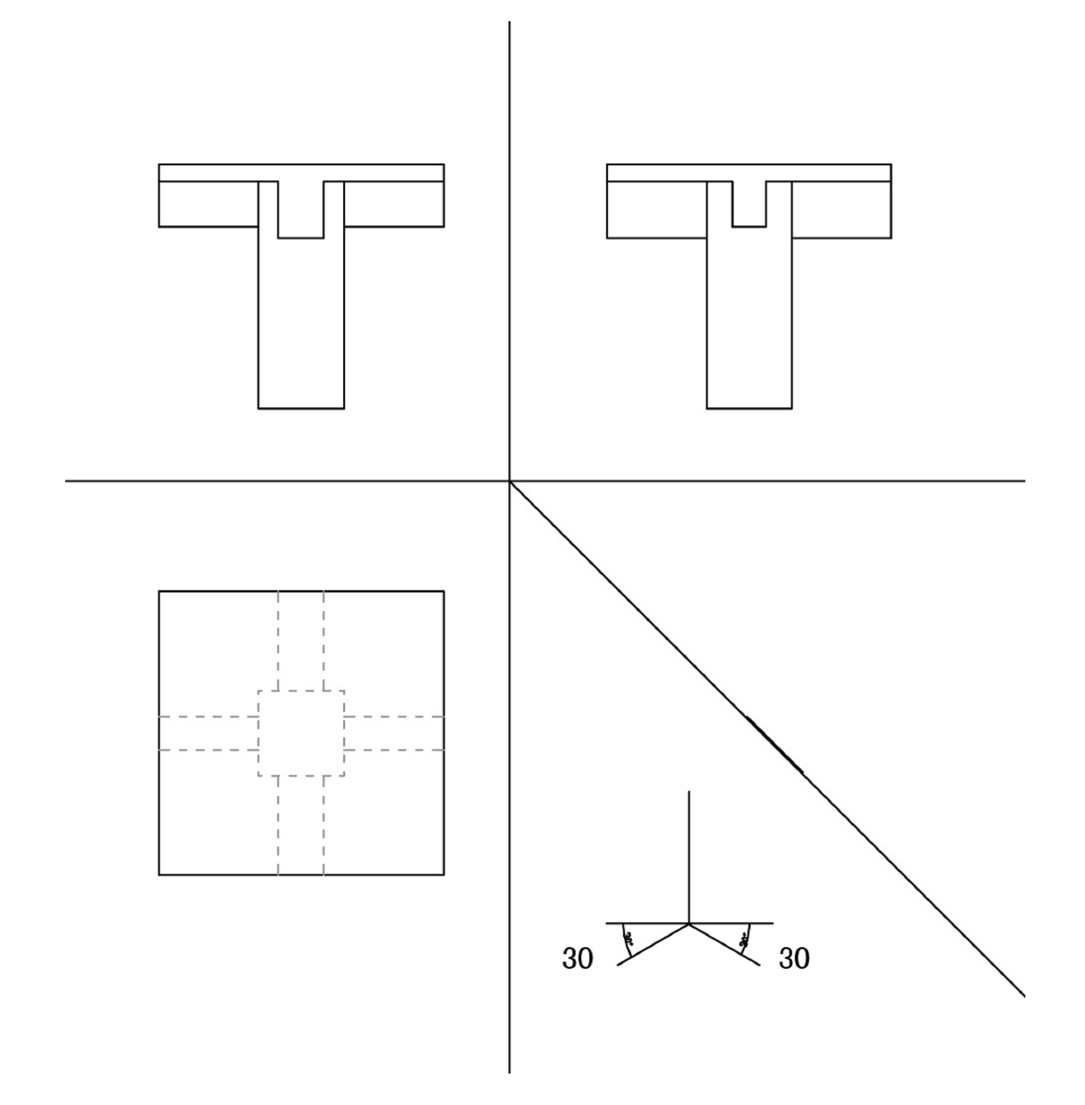

四、根据如下简化图纸.绘制1∶50的施工图纸.其中墙厚240mm(本大题50分)
要求：1.图纸比例准确线形等级清晰
2.使用规范的图标和标注
3.图纸卷面清晰
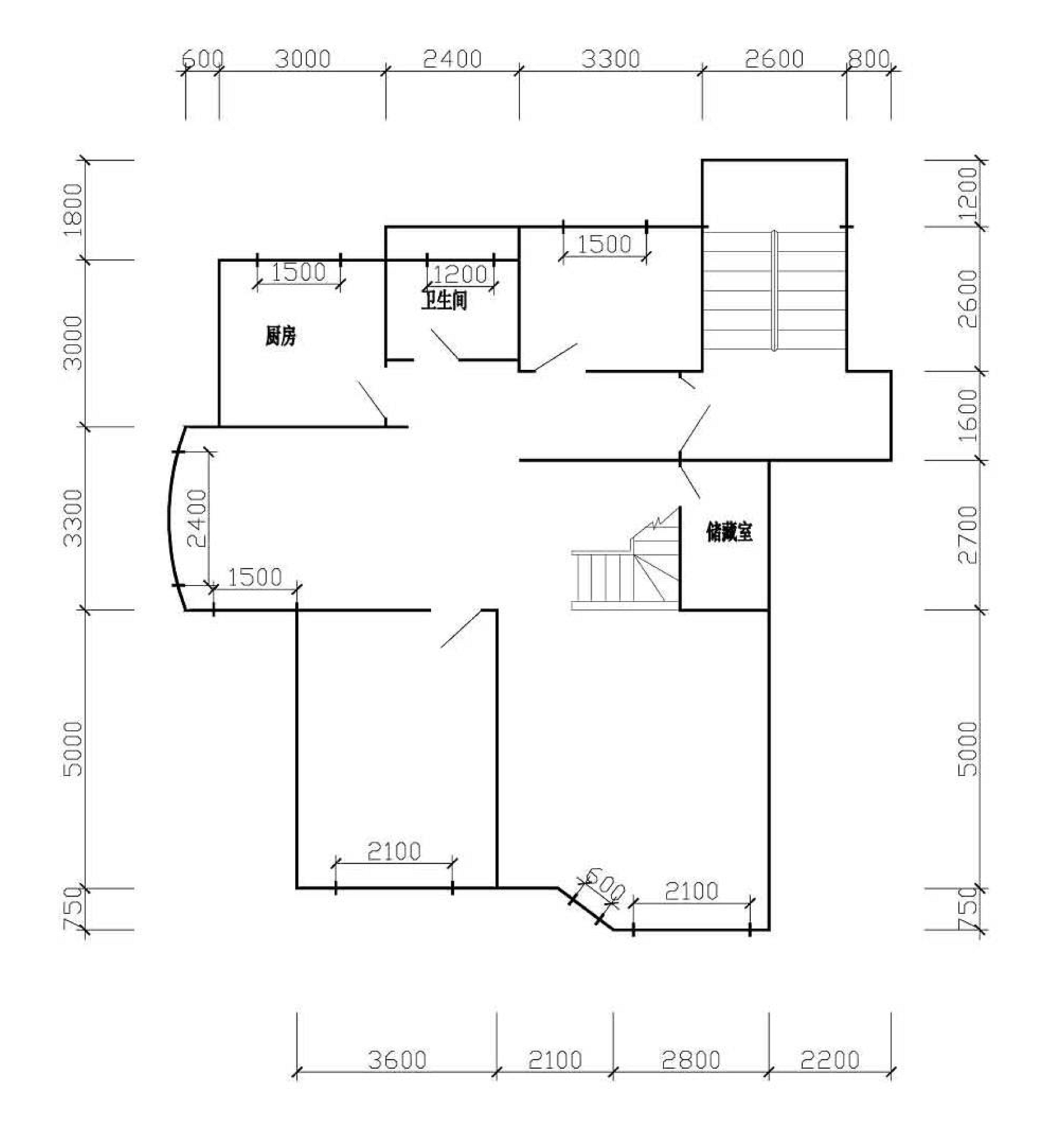

注：图列未标明尺寸，考生根据规范及建筑模数详细标注。



